第1章直流电路习题解答
1.1 在图1.1所示电路中，（1）选d为参考点，求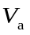、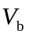和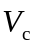；（2）选c为参考点，求、和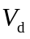。
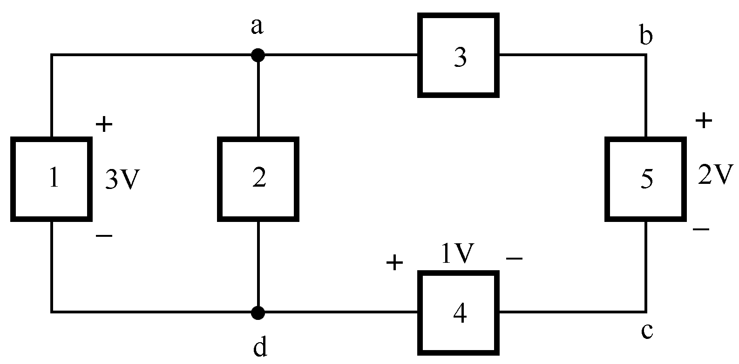
图1.1 习题1.1电路图
解 （1） 当选d为参考点时， 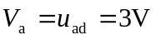
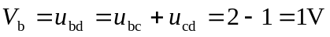；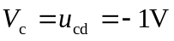
（2） 当选c为参考点时， 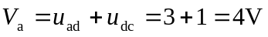
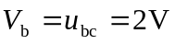；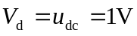
1.2 求图1.2中各元件的功率，并指出每个元件起电源作用还是负载作用。
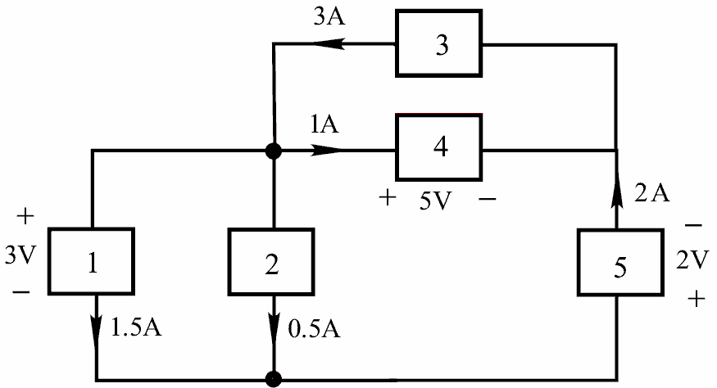
图1.2 习题1.2电路图
解 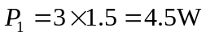（吸收）；
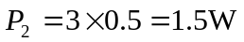（吸收）
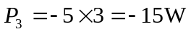（产生）；
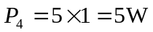（吸收）；
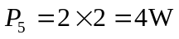（吸收）
元件1、2、4和5起负载作用，元件3起电源作用。
1.3 求图1.3中的电流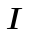、电压及电压源和电流源的功率。
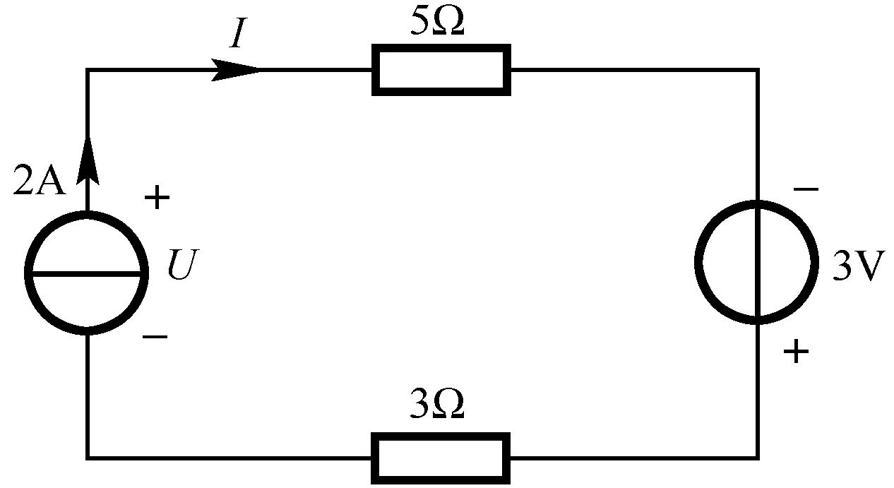
图1.3 习题1.3电路图
解 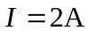；
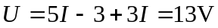
电流源功率：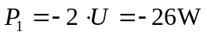（产生），即电流源产生功率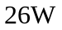。
电压源功率：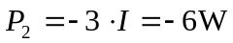（产生），即电压源产生功率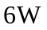。
1.4 求图1.4电路中的电流、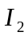及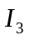。
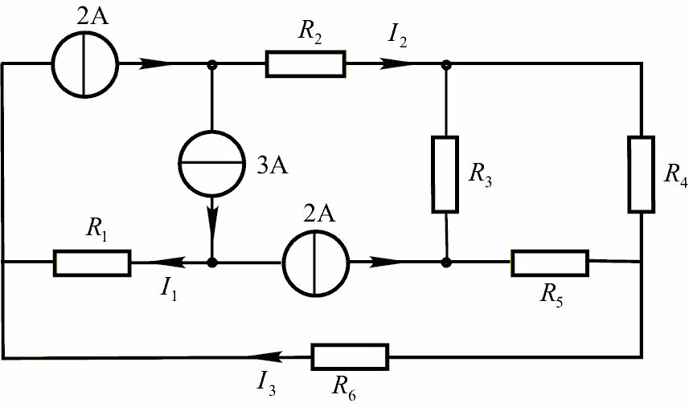
图1.4 习题1.4电路图
解 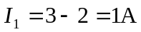
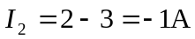
由、和构成的闭合面求得：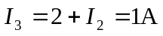
1.5 试求图1.5所示电路的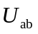。
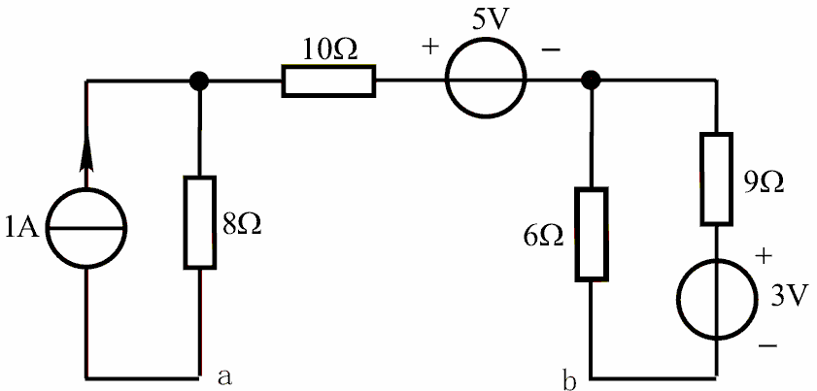
图1.5 习题1.5电路图
解 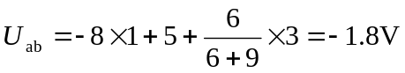
1.6求图1.6所示电路的a点电位和b点电位。
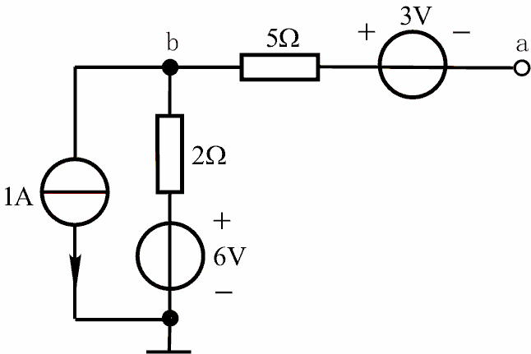
图1.6 习题1.6电路图
解 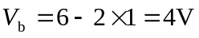
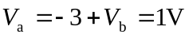
1.7 求图1.7中的及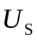。
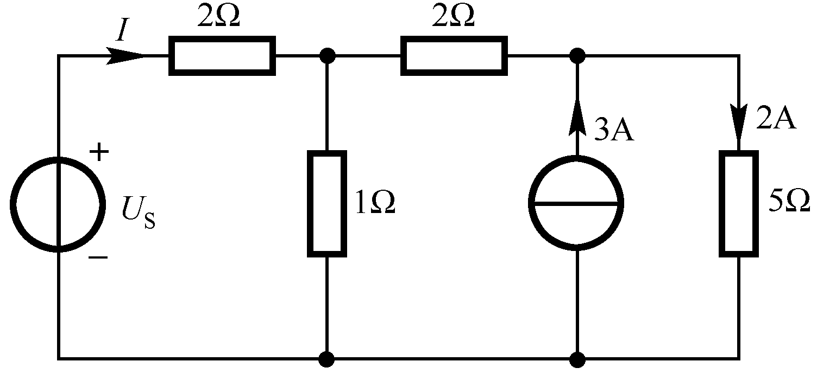
图1.7 习题1.7电路图

解 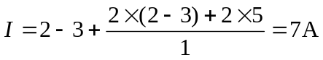
1.8 试求图1.8中的、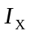、及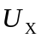。
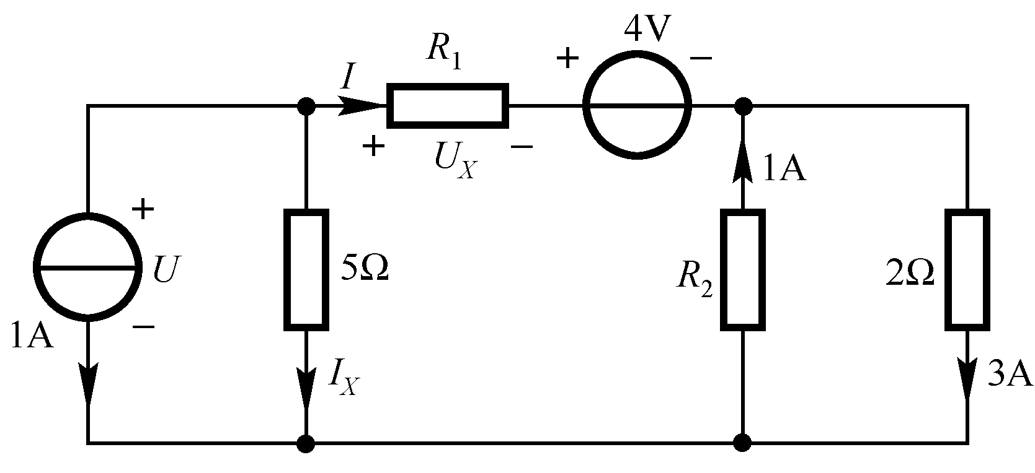
图1.8 习题1.8电路图
解 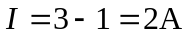；
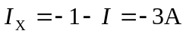
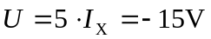
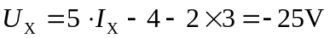
  - 电路如图1.9所示：（1）求图(a)中的ab端等效电阻；（2）求图(b)中电阻。
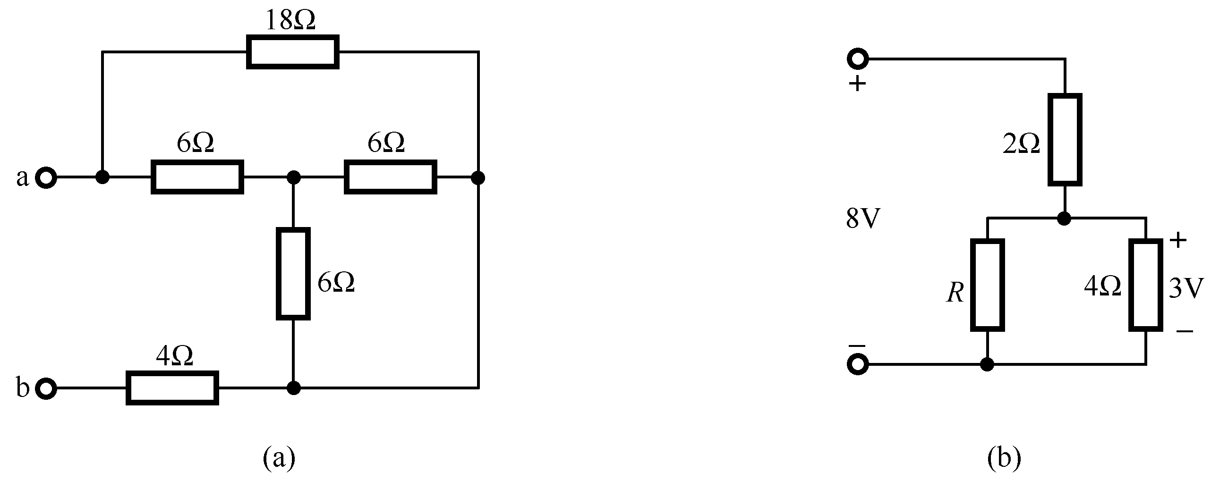
图1.9 习题1.9电路图
解 (1) 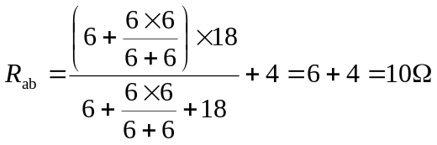
(2) 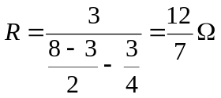
1.10 电路如图1.10所示：（1）求图(a)中的电压和；（2）求图(b)中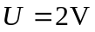时的电压。
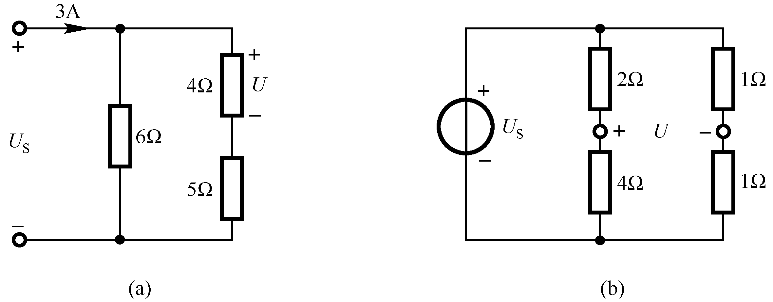
图1.10 习题1.10电路图
解 （a）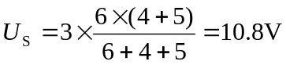
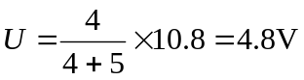
（b）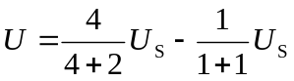
即 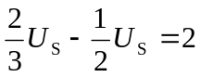
求得 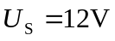

1.11 计算图1.11中各支路电流。
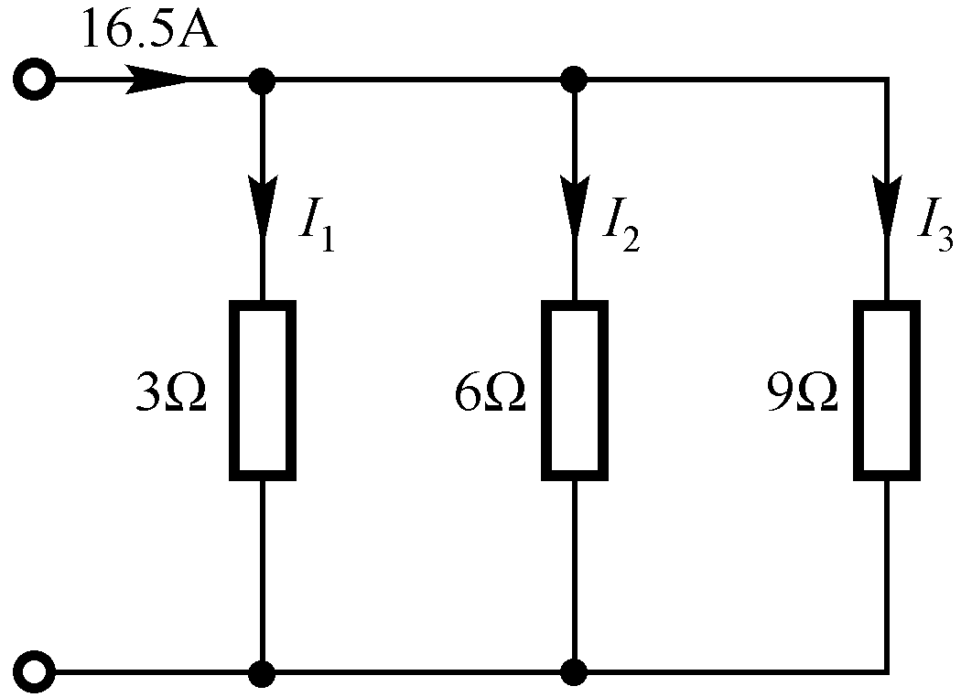
图1.11 习题1.11电路图
解 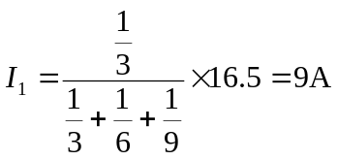
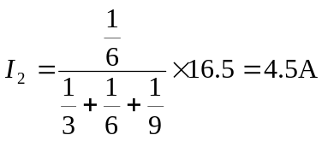；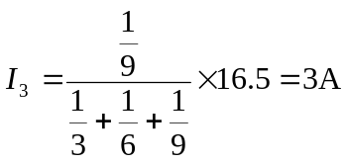
1.12 将图1.12所示电路化为最简形式。
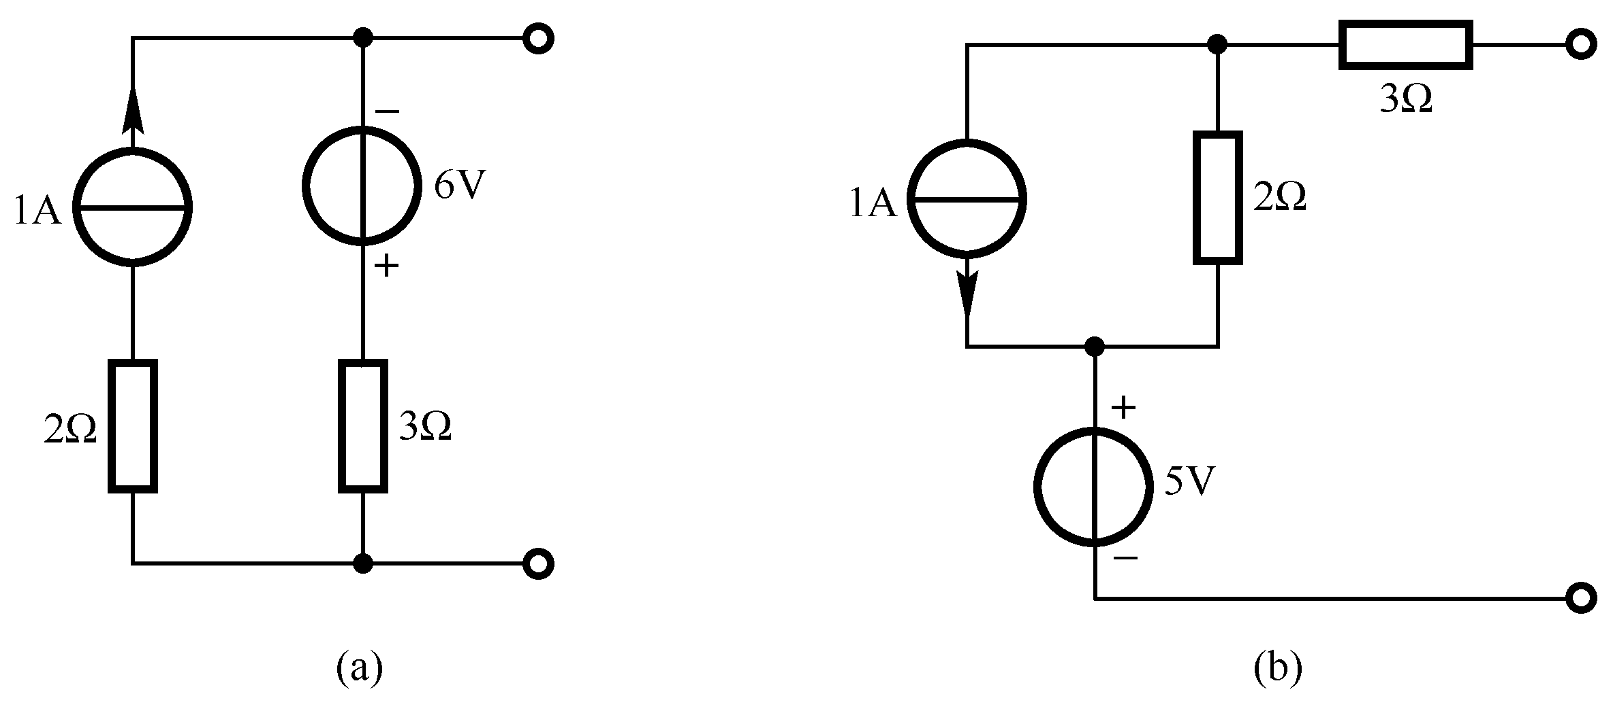
图1.12 习题1.12电路图
解 图（a）等效过程如图(c)→ (d) → (e)所示
图 (b) 等效过程如图(f)→ (g) → (h)所示
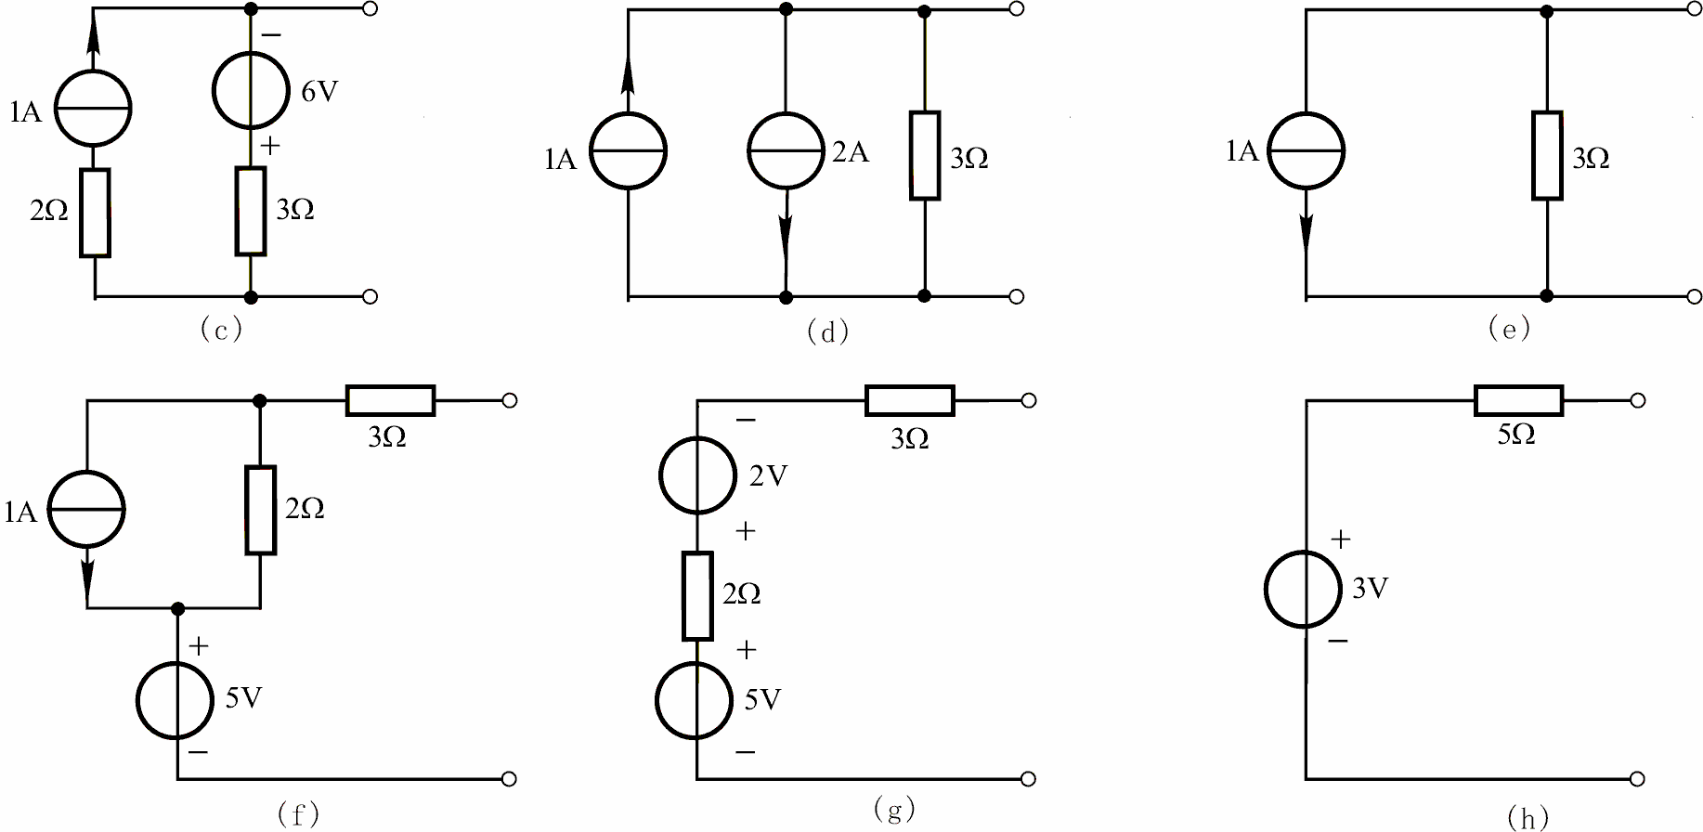
1.13 用电源等效变换求图1.13中的电流。
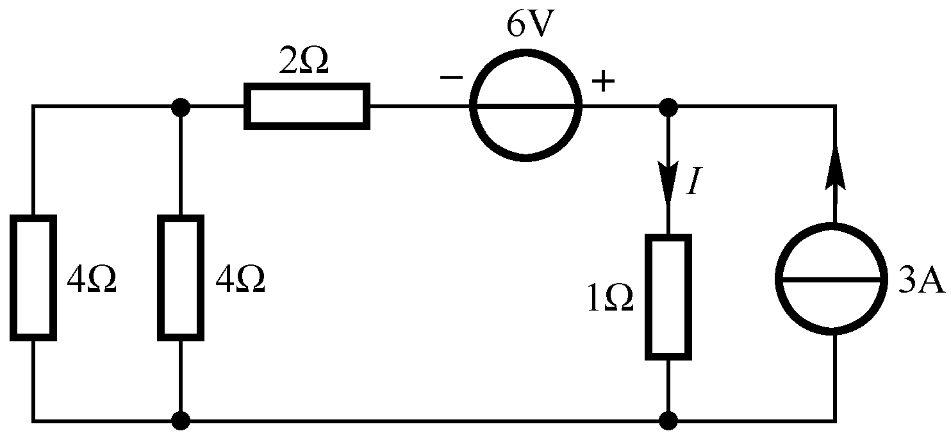
图1.13 习题1.13电路图
解 等效变换如图(a) → (b) → (c)→ (d)所示
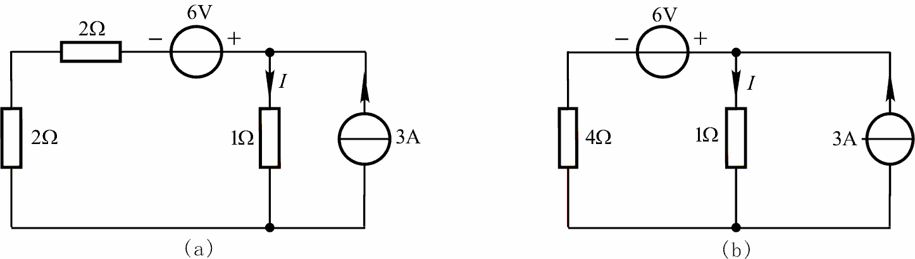
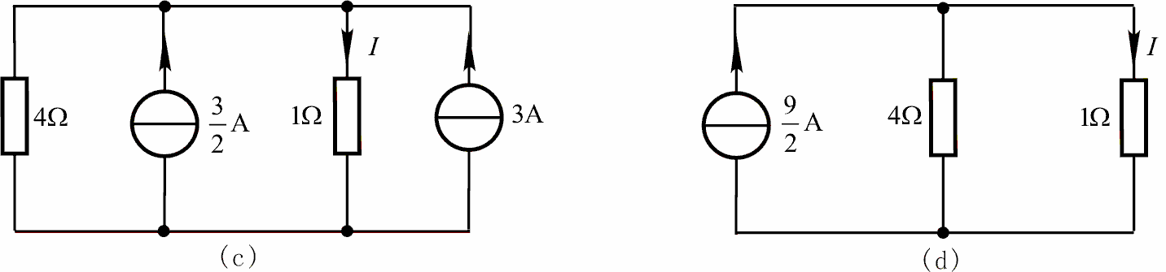
由分流公式求得 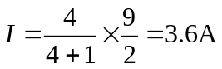
1.14 利用支路电流法求图1.14中各支路电流。
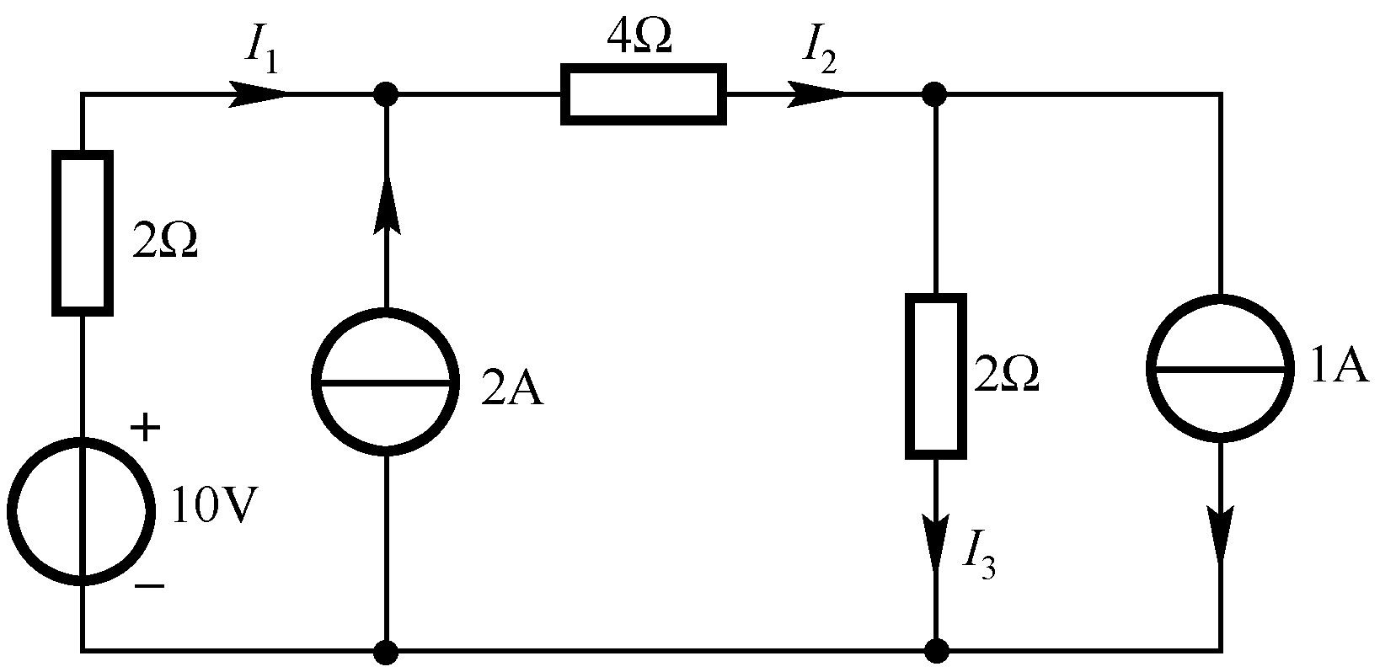
图1.14 习题1.14电路图
解 根据KCL、KVL列方程有
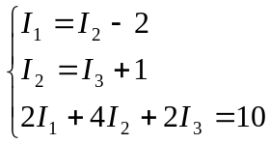
整理得
解得 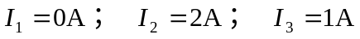
1.15 利用支路电流法求图1.15所示电路的电流、及。
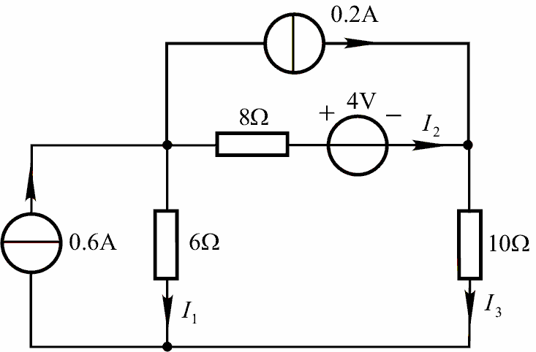
图1.15 习题1.15电路图
解 根据KCL、KVL列方程有
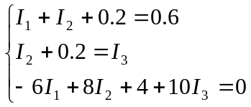
整理得
解得
1.16 用节点分析法求图1.16中的电压U。
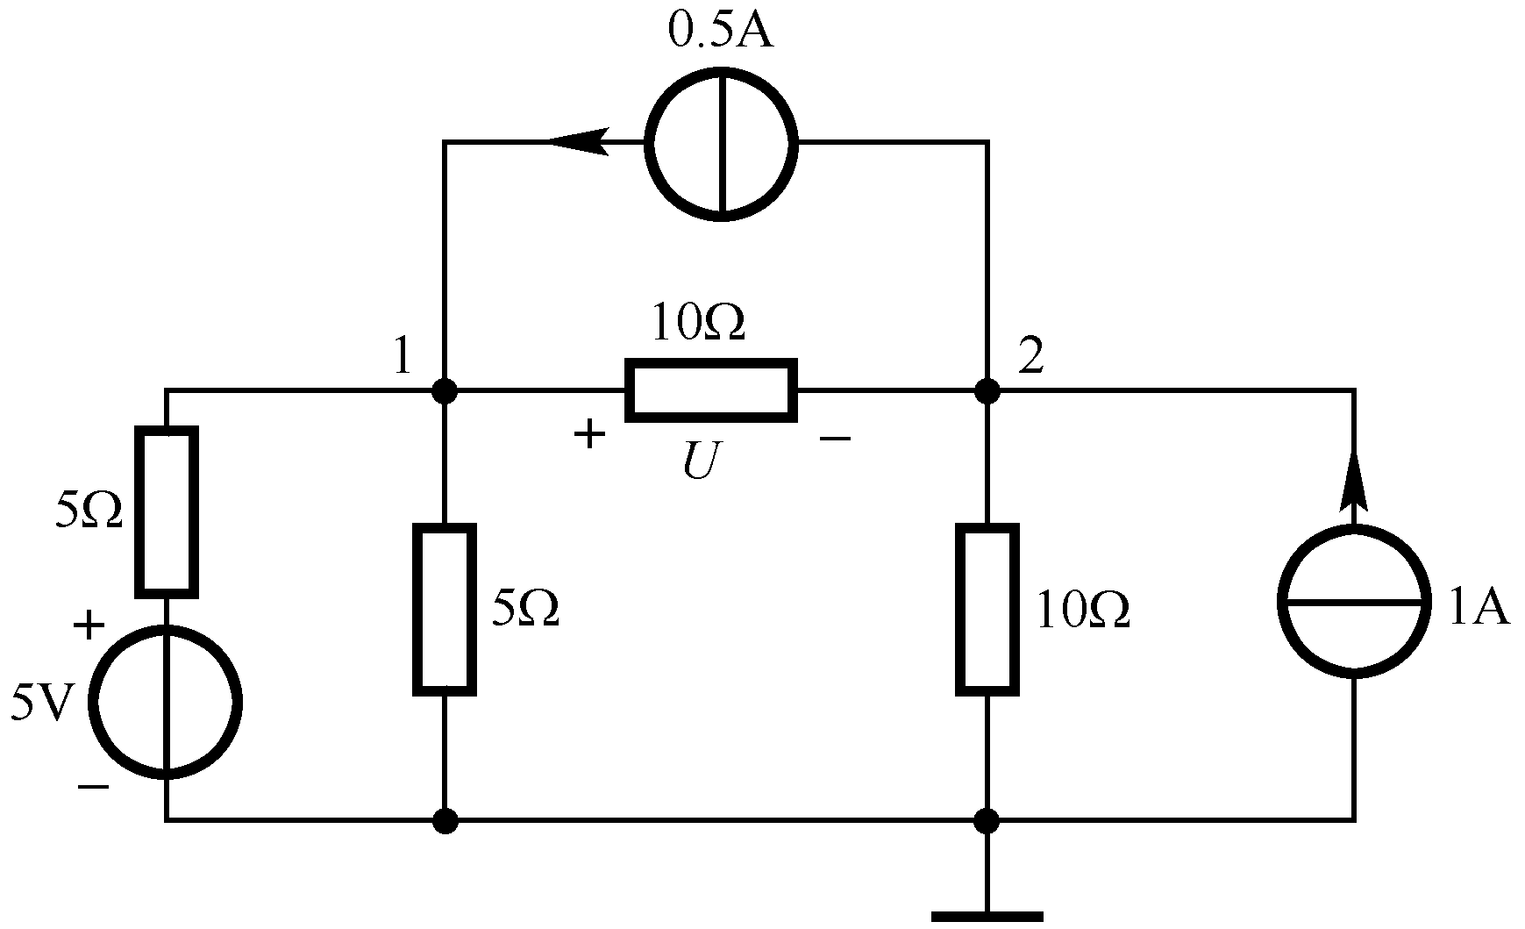
图1.16 习题1.16电路图
解
节点1方程为：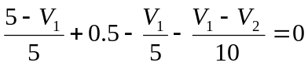
节点2方程为：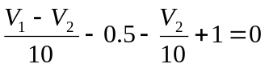
整理得 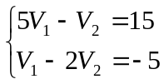
解得 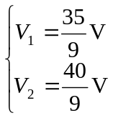
则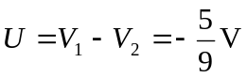
1.17 用节点分析法求图1.17中的各节点电压。
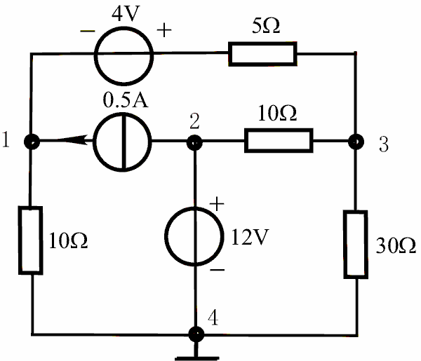

图1.17 习题1.17电路图
解 由于节点4为参考电压，故节点2 电压为已知电压，即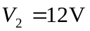
节点1方程为：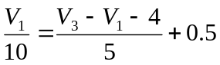
节点3方程为：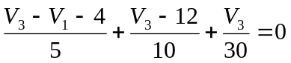
整理得 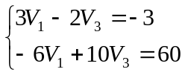
解得 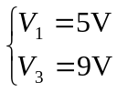
1.18 求图1.18所示电路的节点电压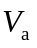。
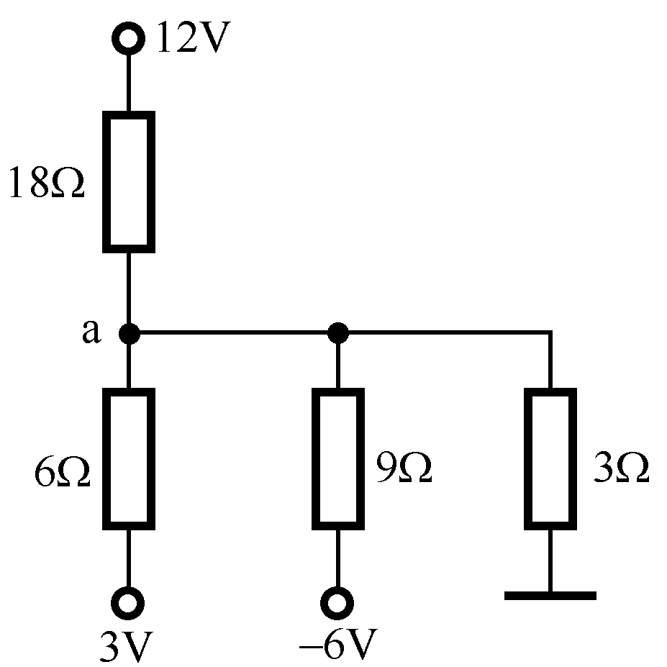
图1.18 习题1.18电路图
解 列节点方程有
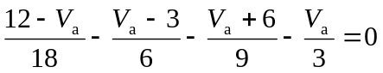
解得 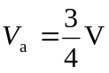
1.19 用叠加原理求图1.19所示电路的电压。
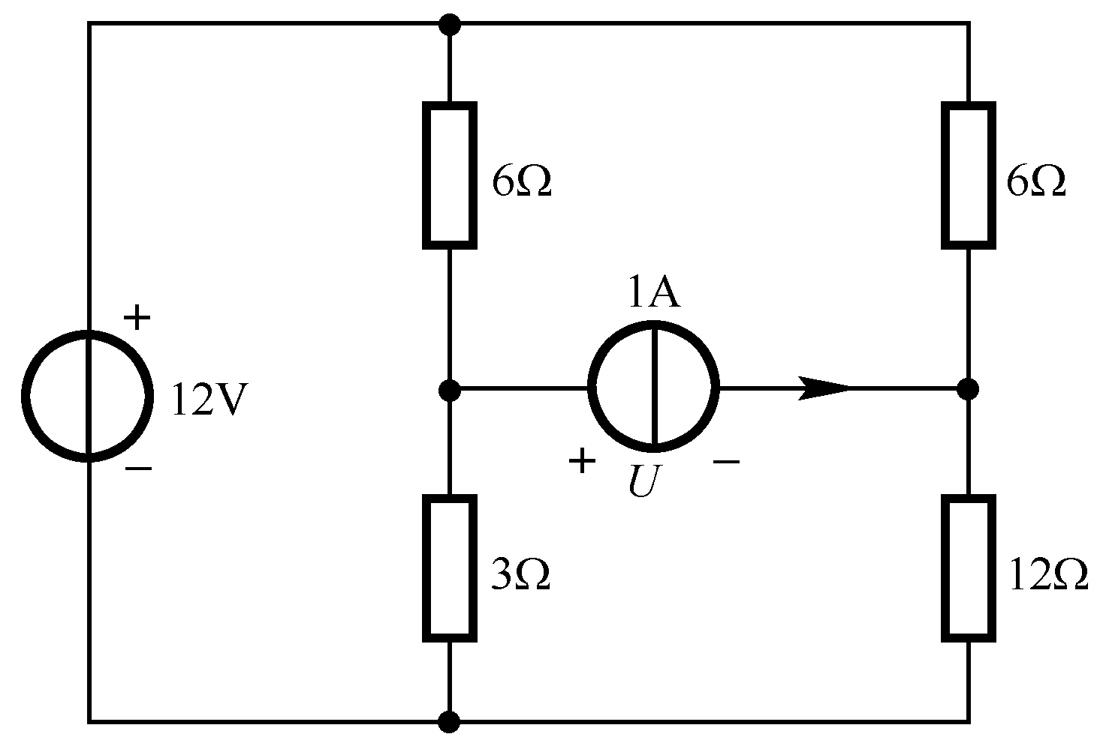
图1.19 习题1.19电路图
解：12V电压源单独作用：
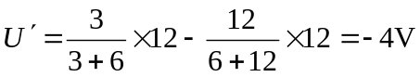
1A的电流源单独作用：
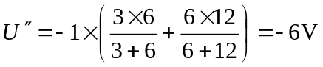
由叠加原理得
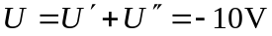
1.20 用叠加原理求图1.20所示电路的电流。
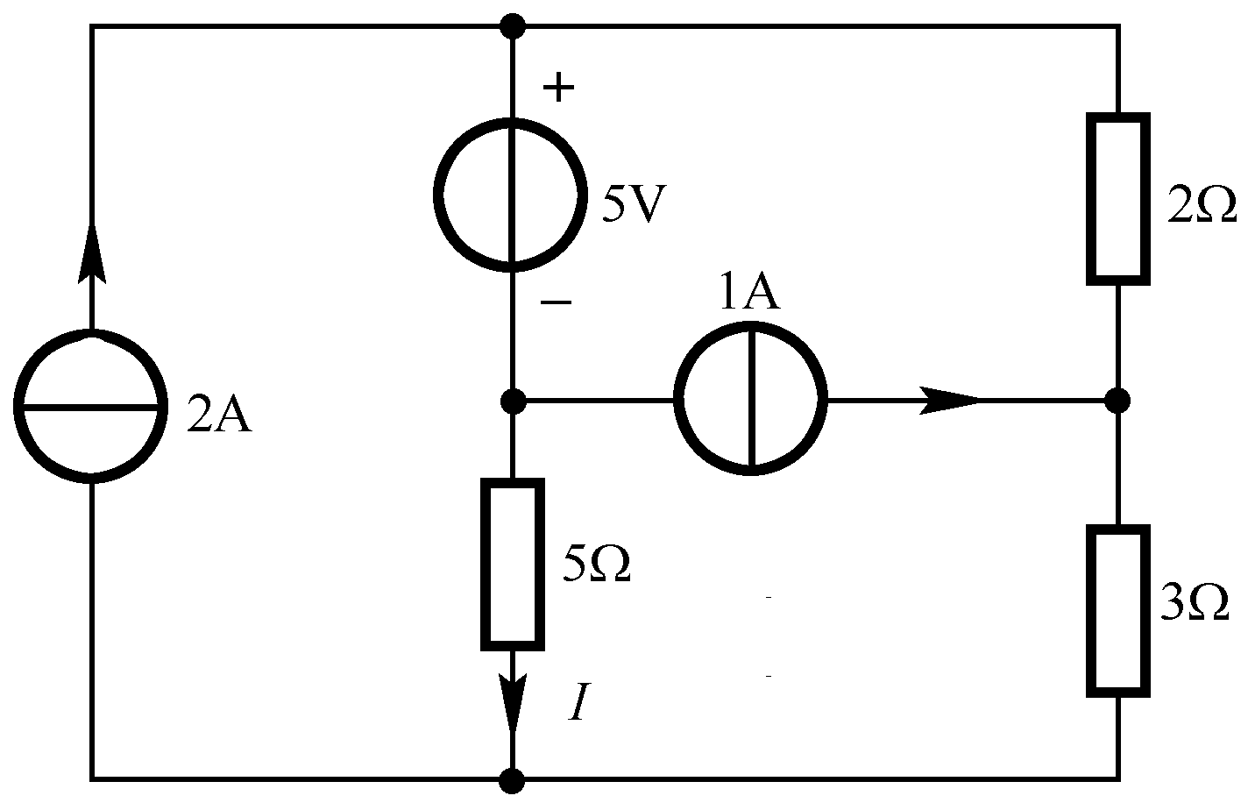
图1.20 习题1.20电路图
解：2A电流源单独作用：
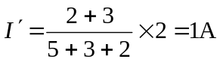
5V的电压源单独作用：
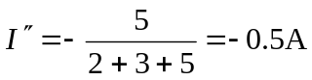
1A电流源单独作用：
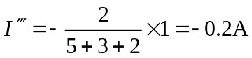
由叠加原理得
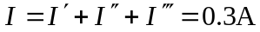
1.21 用戴维南定理求图1.21所示电路的电流。
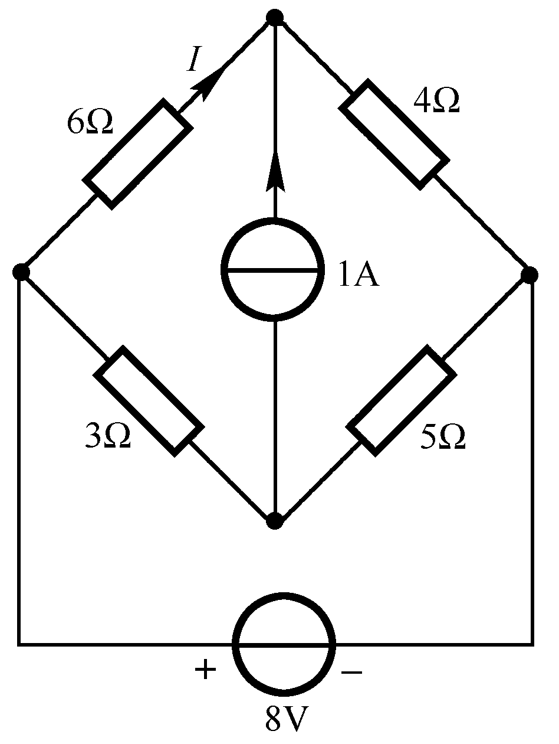
图1.21 习题1.21电路图
解：将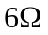电阻支路开路求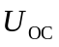
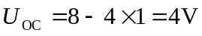
将所有独立源置为零，求戴维南等效电阻
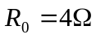
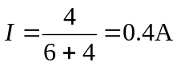
1.22 用戴维南定理求图1.22所示电路的电压。
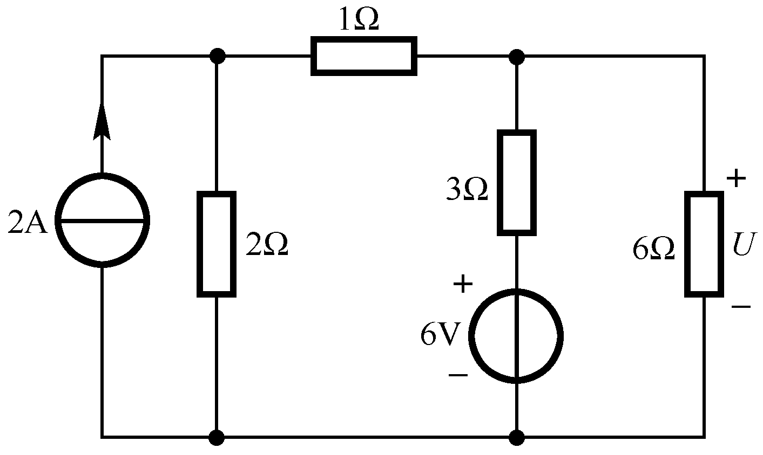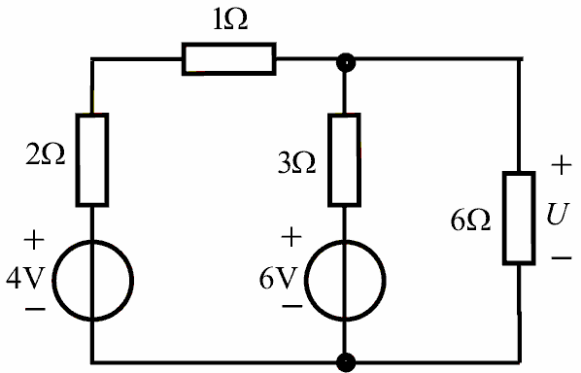
图1.22 习题1.22电路图 图1.22(a)
解：利用电源等效变换将图1.22等效成图1.22（a）所示电路，再将电阻支路开路求
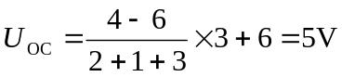
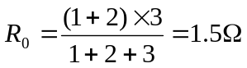
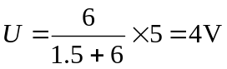
1.23 用诺顿定理求图1.23所示电路的电流。
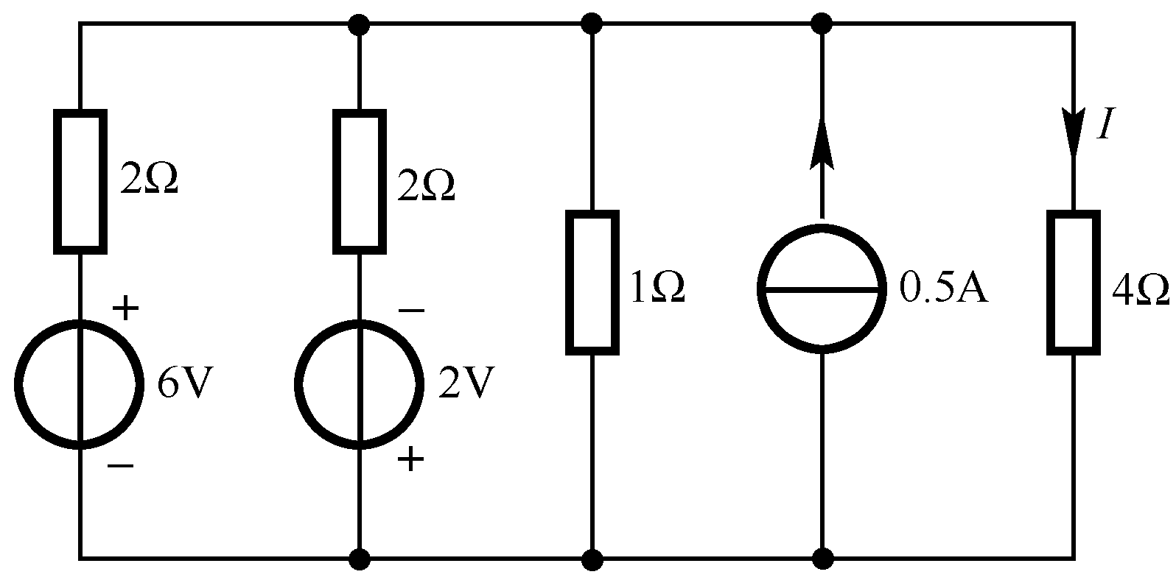
图1.23 习题1.23电路图
解：将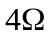电阻支路短路，求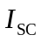
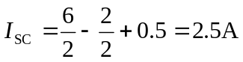
将所有独立源置为零，求戴维南等效电阻
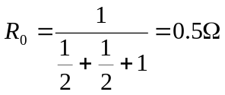；
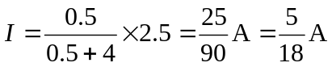
1.24 试求图1.24所示电路的电流及受控源功率。
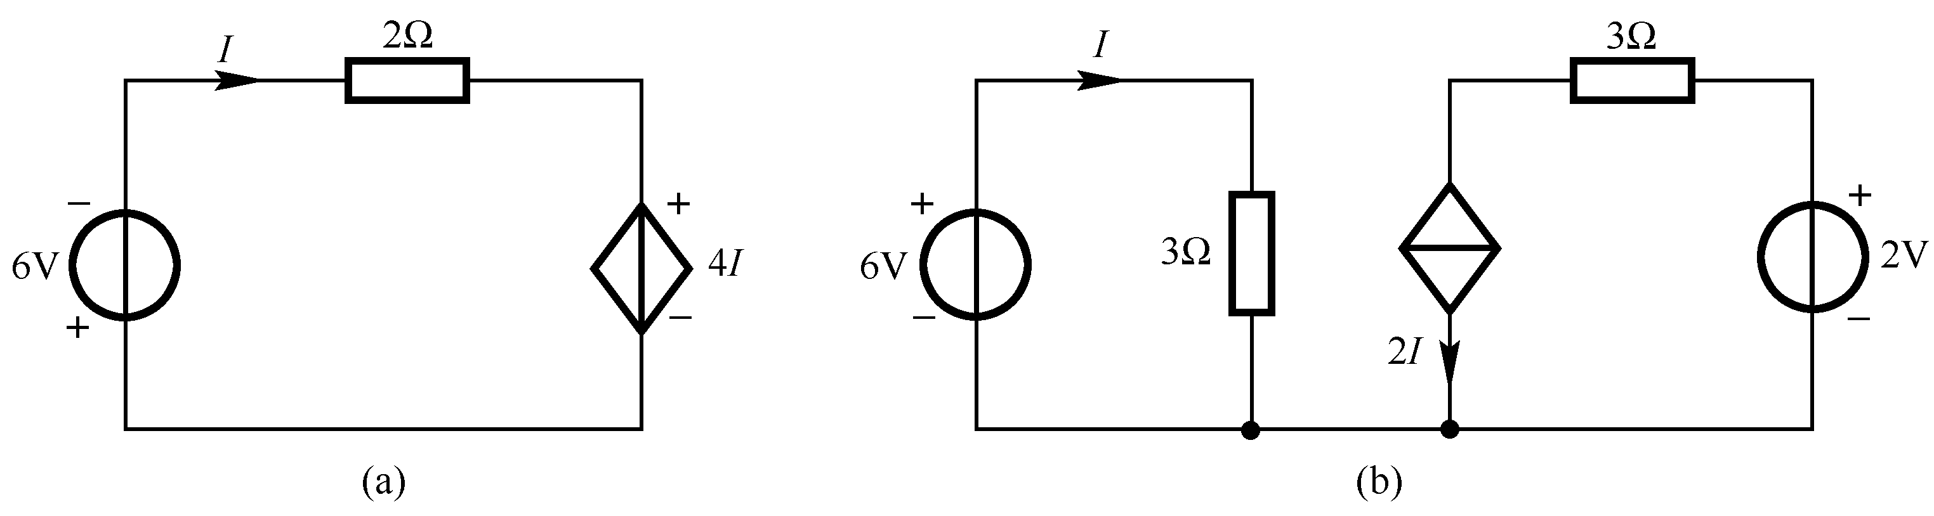
图1.24 习题1.24电路图
解 （a）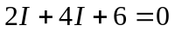；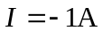
受控电压源功率
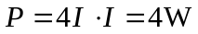（吸收），即受控电压源吸收功率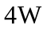。
（b）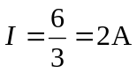
受控电流源功率
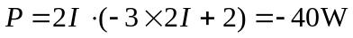（产生），即受控电流源产生功率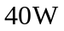。
  - 用电源等效变换求图1.25中的电流及电压源功率。
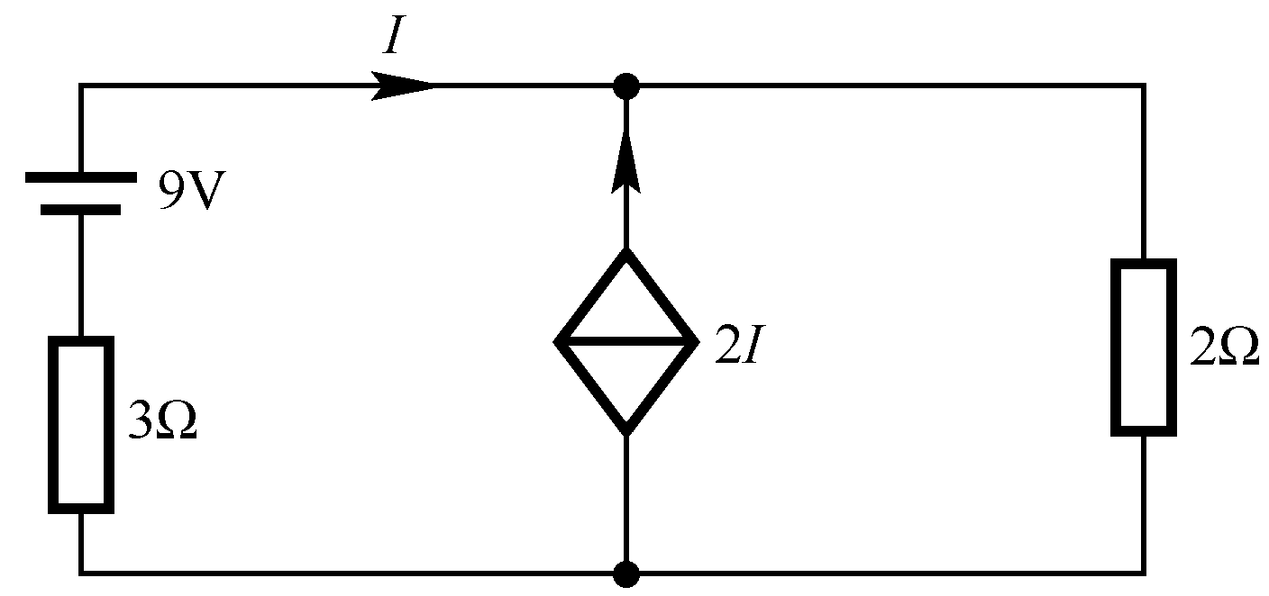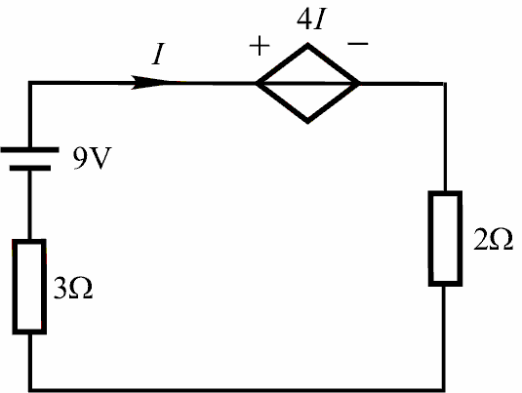
图1.25 习题1.25电路图 图1.25(a)

解 等效变换如图1.25a所示
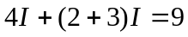
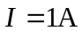
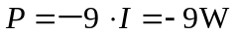（产生），所以电压源产生功率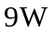。
1.26 利用支路电流法求.图1.26中的电流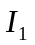及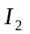。
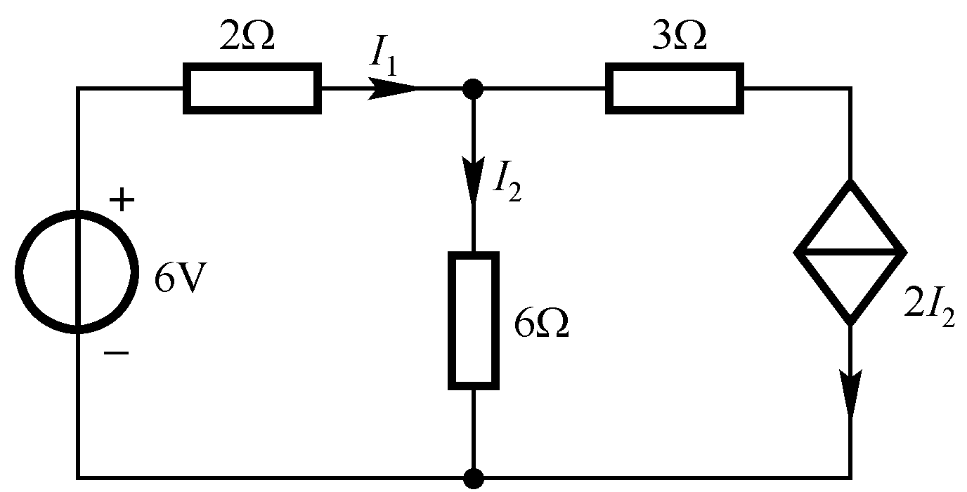
图1.26 习题1.26电路图
解 根据KCL、KVL列方程有
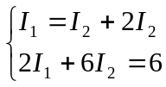
整理得 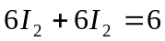
解得 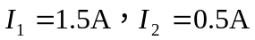
1.27 利用节点分析法求 图1.27所示电路的电流。
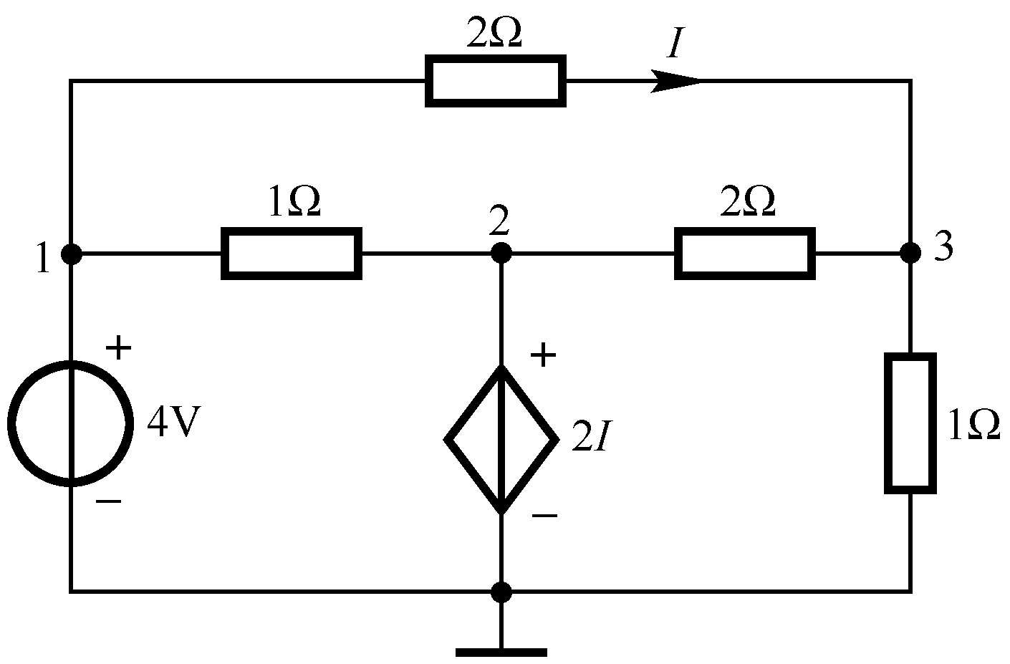
图1.27 习题1.27电路图
解 节点1：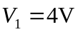
节点2： 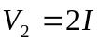
节点3：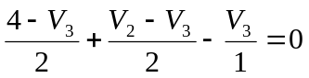
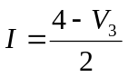
解得 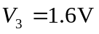， 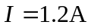
1.28 利用节点分析法求图1. 28所示电路的各节点电压。
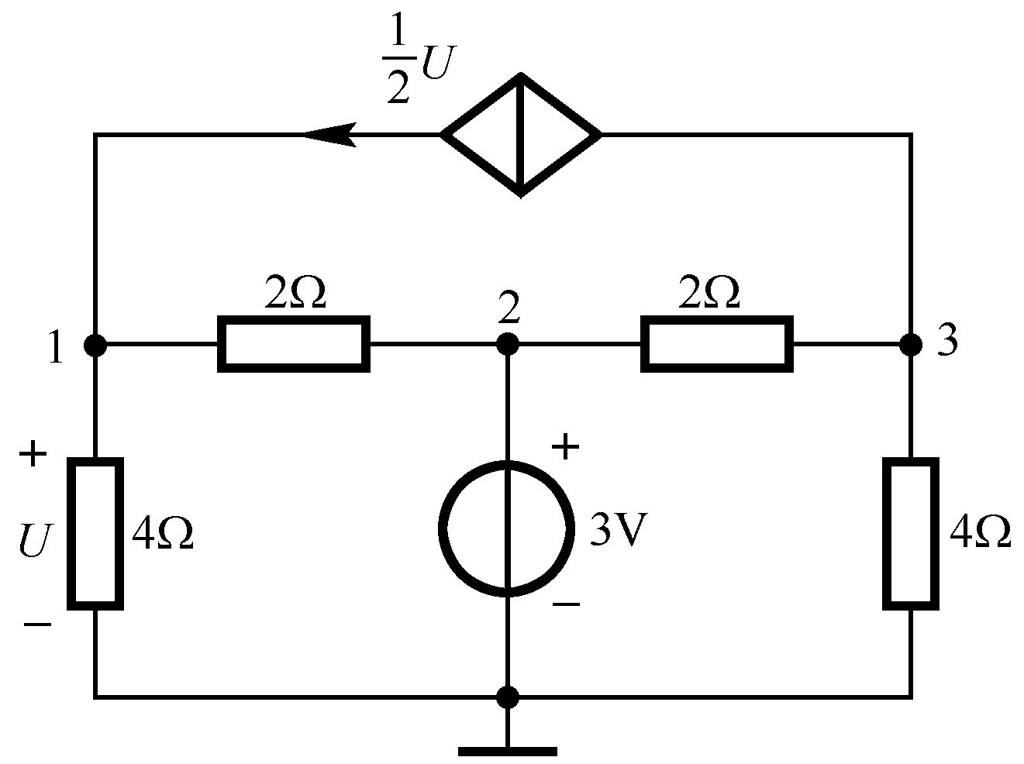
图1.28 习题1.28电路图
解 节点1： 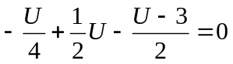
节点2： 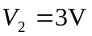
节点3： 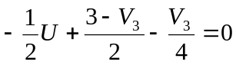
解得 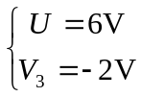
1.29 用叠加原理求图1.29所示电路的电流和电压。
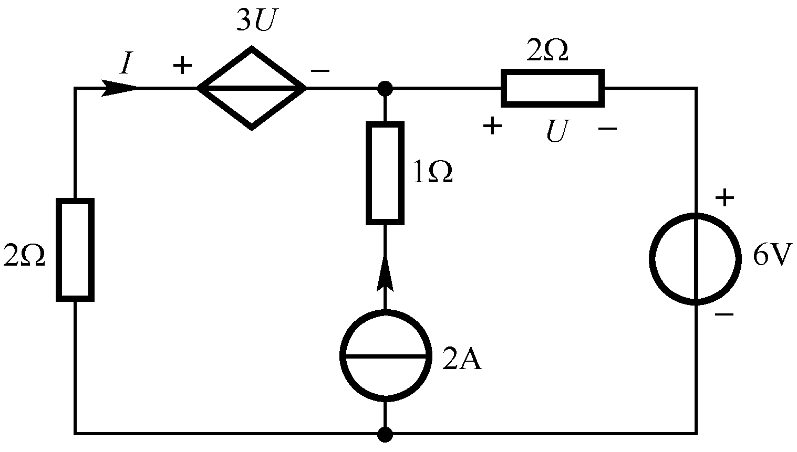
图1.29 习题1.29电路图

解：2A电流源单独作用：
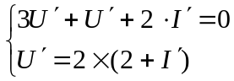
解得 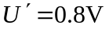；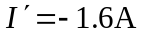
6V电压源单独作用：
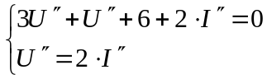
解得 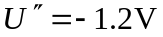
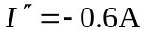
由叠加原理得
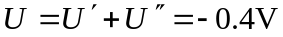
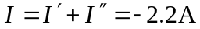
1.30 在图1.30所示电路中，试用戴维南定理分别求出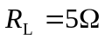和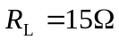时的电流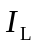。
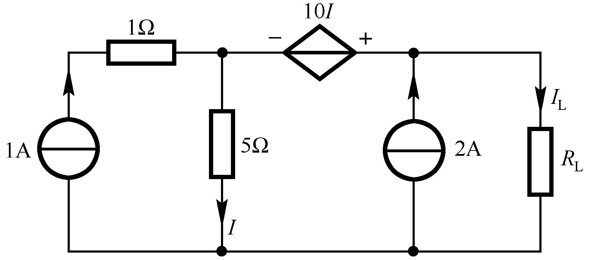
图1.30 习题1.30电路图
解：将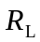支路断开，求和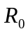
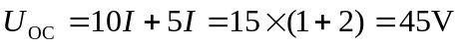
利用外施电源法求戴维南等效电阻
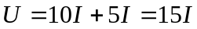；
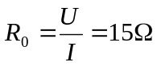
当 时
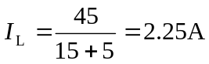
当 时
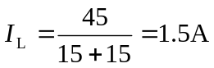

1.31 试求图1.31所示电路的戴维南等效电路和诺顿等效电路。

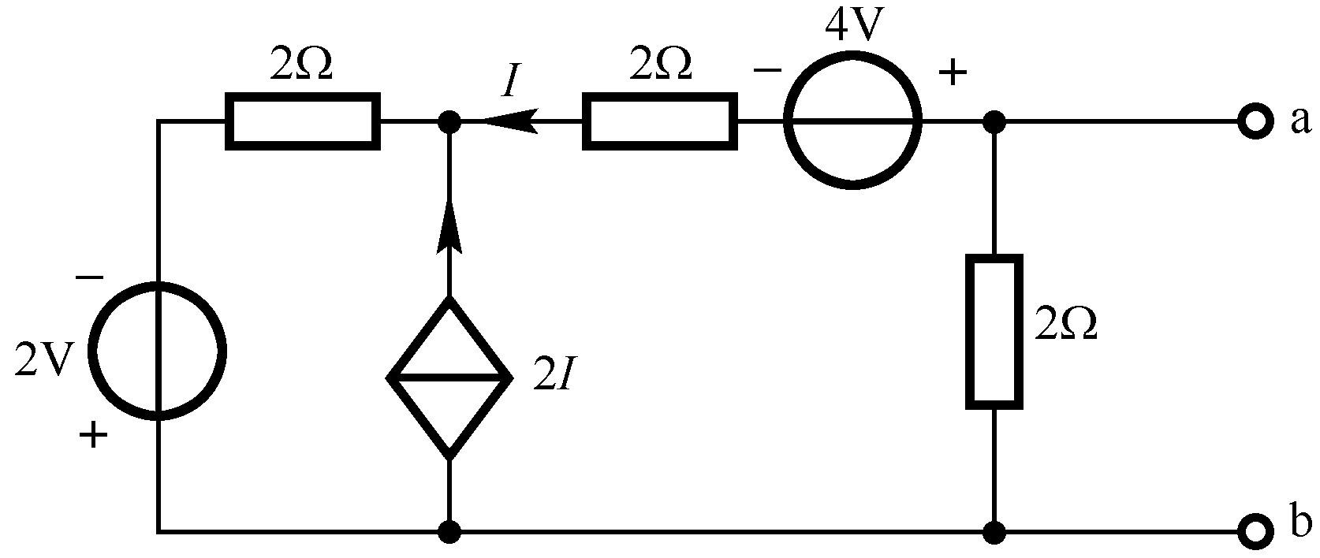
图1.31 习题1.31电路图
解：（1）求ab端开路电压
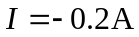，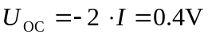
（2）求ab端短路电流
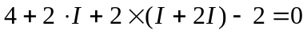
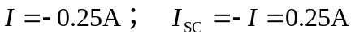
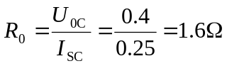
戴维南等效电路如图(a)所示，诺顿等效电路如图(b)所示。
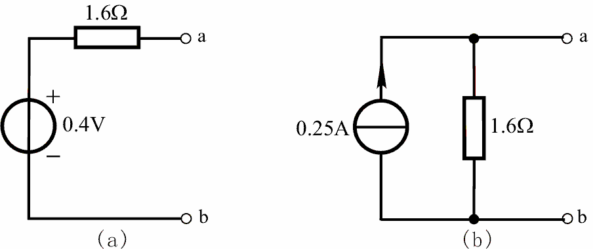
戴维南等效电路 诺顿等效电路

